КГУ «Мамлютская санаторная средняя школа – интернат»
(наименование организации образования)

Краткосрочный (поурочный) план
А.П. Чехов «Человек в футляре». «Футлярное» мировоззрение Беликова. (тема урока)
Раздел | РАЗДЕЛ 4 Тайны человеческой души

ФИО (при его наличии) педагога

Дата
Класс: 9 | Количество присутствующих: |  |  | Количество отсутствующих:
Тема урока: 93 | А.П.Чехов «Человек в футляре». «Футлярное» мировоззрение Беликова.
Цели обучения в соответствии с учебной программой: | 9.1.4.1 составлять сложный цитатный план.  9.2.4.1 анализировать эпизоды произведений, объяснять их связь с проблематикой и роль в развитии сюжета;  9.2.6.1 анализировать систему образов, хронотоп, структуру произведения и оформлять своё представление с помощью различных способов свёртывания информации (схемы, таблицы, интеллект-карты, ментальные карты, формулы, диаграммы);  9.2.7.1 определять способы выражения авторского отношения к героям;
Цели урока: | Определяют особенности «футлярного» мышления и образ жизни персонажа, понимают содержание текста, определяют способы авторской характеристики, определяют верные и неверные утверждения, определяют прием, при помощи которого автор создает образ Беликова, заполняют таблицу по образу Беликова, составляют сложный цитатный план к произведению, составляют схему по образу Беликова

Ход урока
Этап урока/Время | Действия педагога | Действия ученика | Оценивание |  | Ресурсы
Начало урока 7 минут | 1.Организационный момент.  Создание положительного эмоционального настроя.  Дорогие ребята, сядьте удобно. Потрите ладошки. Вы почувствовали тепло? (Да).  – Прикоснитесь ладошками друг к другу и передайте его. Пусть  на уроке вам будет так же тепло  и уютно. А теперь за работу!  – Проверим готовность к уроку  Проверка домашнего задания  «Да/нет-ка»  - В сарае старосты Прокофия расположились на ночлег запоздавшие охотники  - Учитель гимназии Буркин впервые посетил эти места  - Мавра никуда не выезжала за пределы села  - О Беликове рассказывал учитель Буркин  Ключи:  - В сарае старосты Прокофия расположились на ночлег запоздавшие охотники (да)  - Учитель гимназии Буркин впервые посетил эти места (нет)  - Мавра никуда не выезжала за пределы села (да)  - О Беликове рассказывал учитель Буркин (да)  Рассматривают картинки  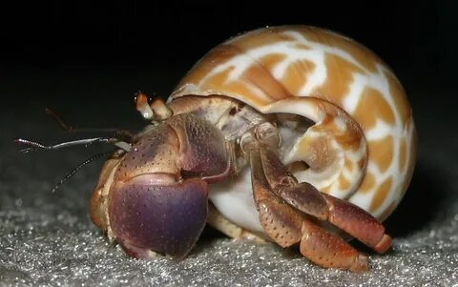  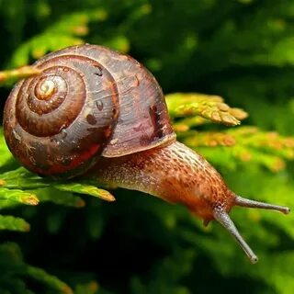  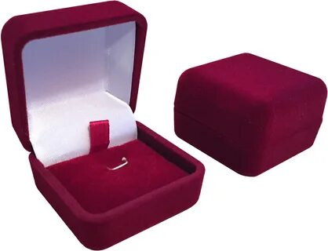  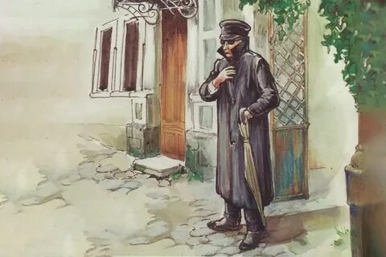  Что изображено на картинках?  Что их объединяет?  Ребята, как вы думаете, о чем сегодня пойдёт речь?  (Постановка целей урока) | Приветствуют учителя и друг друга.  Слушают учителя.  Определяют верные и неверные утверждения. Рассматривают картинки. Определяют, что их объединяет. Определяют тему урока. Совместно с учителем ставят цели урока | ФО Дескрипторы: определяют верные и неверные утверждения–1 балл |  | Рабочие листы. картинки
Середина урока 33 минуты  9.1.4.1 составлять сложный цитатный план.  9.2.4.1 анализировать эпизоды произведений, объяснять их связь с проблематикой и роль в развитии сюжета;  9.2.6.1 анализировать систему образов, хронотоп, структуру произведения и оформлять своё представление с помощью различных способов свёртывания информации (схемы, таблицы, интеллект-карты, ментальные карты, формулы, диаграммы);  9.2.7.1 определять способы выражения авторского отношения к героям; | Рабочие листы  Разбираем материал на страницах 167-177  Парная работа  Задание 1. Заполните таблицу по образу Беликова  Персонаж Беликов  Описание внешности  Деятельность  Черты характера  Описание жилья  Учащиеся:  -находят внешнее описание Беликова  - описывают его характер  - описывают род его деятельности  -описывают его жилье  - в парах рассказывают материал, используя таблицу  Задание 2.  Запишите сложный цитатный план произведения  Учащиеся:  - выделяют главные цитаты в тексте  - составляют цитатный план  Задание 3 (страницы 178-179)  Проанализируйте образ Беликова и «футлярность его мира». Заполните схему  «Футлярность» мира Беликова  Учащиеся:  - читают материал учебника  - выделяют ключевые моменты  - составляют схему, используя материал учебника  КЛЮЧИ.  Парная работа  Задание 1. Заполните таблицу по образу Беликова  Персонаж Беликов  Описание внешности Он был замечателен тем, что всегда, даже в очень хорошую погоду, выходил в калошах и с зонтиком и непременно в теплом пальто на вате. И зонтик у него был в чехле, и часы в чехле из серой замши, и когда вынимал перочинный нож, чтобы очинить карандаш, то и нож у него был в чехольчике; и лицо, казалось, тоже было в чехле, так как он всё время прятал его в поднятый воротник. Он носил темные очки, фуфайку, уши закладывал ватой, и когда садился на извозчика, то приказывал поднимать верх.  Деятельность Учитель греческого языка  Черты характера Одним словом, у этого человека наблюдалось постоянное и непреодолимое стремление окружить себя оболочкой, создать себе, так сказать, футляр, который уединил бы его, защитил бы от внешних влияний. Действительность раздражала его, пугала, держала в постоянной тревоге, и, быть может, для того, чтобы оправдать эту свою робость, свое отвращение к настоящему, он всегда хвалил прошлое и то, чего никогда не было; и древние языки, которые он преподавал, были для него, в сущности, те же калоши и зонтик, куда он прятался от действительной жизни. Всякого рода нарушения, уклонения, отступления от правил приводили его в уныние. Было у него странное обыкновение — ходить по нашим квартирам. Придет к учителю, сядет и молчит и как будто что-то высматривает. Посидит, этак, молча, час-другой и уйдет. Это называлось у него «поддерживать добрые отношения с товарищами», и, очевидно, ходить к нам и сидеть было для него тяжело, и ходил он к нам только потому, что считал своею товарищескою обязанностью.  Описание жилья Спальня у Беликова была маленькая, точно ящик, кровать была с пологом. Ложась спать, он укрывался с головой; было жарко, душно, в закрытые двери стучался ветер, в печке гудело; слышались вздохи из кухни, вздохи зловещие...  Учащиеся:  -находят внешнее описание Беликова  - описывают его характер  - описывают род его деятельности  -описывают его жилье  - в парах рассказывают материал, используя таблицу  Задание 2.  Запишите сложный цитатный план произведения  - « На самом краю села Мироносицкого, в сарае старосты Прокофия расположились на ночлег запоздавшие охотники.»  - « Я не естественник и не мое дело касаться подобных вопросов; я только хочу сказать, что такие люди, как Мавра, явление не редко»  - « Одним словом, у этого человека наблюдалось постоянное и непреодолимое стремление окружить себя оболочкой, создать себе, так сказать, футляр, который уединил бы его, защитил бы от внешних влияний.»  - « Под влиянием таких людей, как Беликов, за последние десять — пятнадцать лет в нашем городе стали бояться всего.»  - « И этот учитель греческого языка, этот человек в футляре, можете себе представить, едва не женился.»  - « Все — и товарищи, и дамы — стали уверять Беликова, что он должен жениться, что ему ничего больше не остается в жизни, как жениться; все мы поздравляли его, говорили с важными лицами разные пошлости, вроде того-де, что брак есть шаг серьезный; к тому же Варенька была недурна собой, интересна, она была дочь статского советника и имела хутор, а главное, это была первая женщина, которая отнеслась к нему ласково, сердечно, — голова у него закружилась, и он решил, что ему в самом деле нужно жениться.»  - « Какой-то проказник нарисовал карикатуру: идет Беликов в калошах, в подсученных брюках, под зонтом, и с ним под руку Варенька; внизу подпись: «влюбленный антропос».»  - « Беликов нервно засуетился и стал одеваться быстро, с выражением ужаса на лице.»  - « Когда он поднялся, Варенька узнала его и, глядя на его смешное лицо, помятое пальто, калоши, не понимая, в чем дело, полагая, что это он упал сам нечаянно, не удержалась и захохотала на весь дом»  - « Через месяц Беликов умер.»  - « И в самом деле, Беликова похоронили, а сколько еще таких человеков в футляре осталось, сколько их еще будет!»  Учащиеся:  - выделяют главные цитаты в тексте  - составляют цитатный план  Задание 3 (страницы 178-179)  Проанализируйте образ Беликова и «футлярность его мира». Заполните схему  Эмоциональное состояние подчинено постоянному страху, тревоги, мнимой опасности. Герой не замечает красоту жизни, не испытывает положительных эмоций и чувств  В сознании героя всегда присутствуют запреты6 «Как бы чего не вышло», не держит прислугу женского пола, плановые визиты к товарищам, ограничения в еде  Конец жизни тоже в футляре - гробу  «Футлярность» мира Беликова  Испытание любовью не смогло поменять его мировоззрение  Учащиеся:  - читают материал учебника  - выделяют ключевые моменты  - составляют схему, используя материал учебника | Работа с рабочими листами. Страницы 167-177.Учащиеся заполняют таблицу: внешнее описание персонажа, деятельность, черты характера, описание жилья. Составляют сложный цитатный план произведения. Проанализировав информацию на страницах 178-179, составляют схему по образу Беликова | Дескрипторы: 1 задание (заполняют таблицу по образу Беликова)- 3 балла  2 задание (составляют сложный цитатный план к произведению) – 2 балла  3 задание (составляют схему по образу Беликова) – 3 балла |  | Учебник для 9 класса общеобразовательной школы с русским языком обучения «Русская литература» 2 часть (Г.З. Шашкина, О.А. Анищенко, В.В.Шмельцер, А.Ю. Полуянова), Алматы «Мектеп» 2019 год  Рабочие листы
Конец урока/5 минут | Контроль.  Ответьте на вопрос  Назовите основной прием, который использует А.П. Чехов при изображении образа Беликова.  (гиперболизация)  Рефлексия.  Прием «Поезд»  На парте перед каждым ребенком два жетона: один – с улыбающимся личиком, другой – с грустным. На доске поезд с вагончиками, на которых обозначены этапы урока. Детям предлагают опустить «веселое личико» в тот вагончик, который указывает на то задание, которое вам было интересно выполнять, а «грустное личико» в тот, который символизирует задание, которое показалось не интересным.  Ребенок сам должен оценить, на какой ступеньке он оказался в результате деятельности во время урока, т.е. оценить достигнутые результаты.  Домашнее задание. прочитать произведение «Человек в футляре», страницы 181-182 | Выполняют задание (отвечают на вопрос). Делают выводу по уроку по методу «Поезд» | ФО Дескрипторы: определяют прием, при помощи которого автор создал образ Беликова– 1 балл |  | Рабочие листы. «Поезд».

